Муниципальное казенное общеобразовательное учреждение

«Школа-интернат №4»

Урок математики в 7 классе

**«Преобразование чисел, полученных при измерении**

**в более крупных мерах**»

Автор – составитель:

Рытова Татьяна Валерьевна

учитель математики

2020г.

**Тема:**

Преобразование чисел, полученных при измерении в более крупных мерах

**Цели:**

* Закрепить знание таблицы мер.

Отработать алгоритм преобразования чисел, полученных при измерении в более крупные меры.

* Коррекция внимания (переключение), логического мышления.
* Воспитывать навык самоконтроля.

1. Организационный момент

- Сравните числа в каждой паре. Выберите наименьшее. Определите тему урока.

(числа записаны на карточках, у одной из которых с другой стороны написаны части темы урока)

**5т 70кг**

**5т 700кг**

**Преобразование**

**2ц 43кг**

**100кг**

**чисел,**

**9м 5дм**

**9м 30см**

**полученных при**

**3м 80см**

**38м 8см**

**измерении**

1. Активизация, систематизация знаний, умений, навыков
2. Математическая цепочка

**Определи длину гадюки**

**37 5 2 9 3 29**

**:**

**+**

**\***

**-**

**+**

**? дм ? см**

**? см**

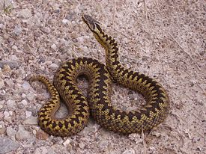

**Определи длину удава**

**1000 2000 10 7 8 230**

**-**

**:**

**:**

**+**

**\***

**? см**

**? м**

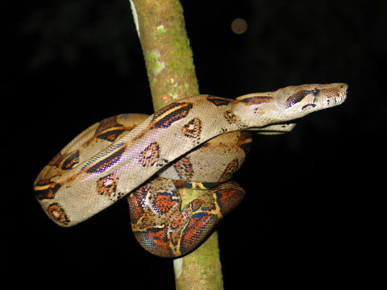

Сравните полученные результаты.

1. Выразите в более крупных мерах (работа в тетрадях)

**400мм = 5987см =**

**240см = 8635кг =**

**350к. = 450мм =**

**89см = 874дм =**

1. Работа в парах

* Раскрась фигуры, в которые вписаны числа:

1. полученные при счете предметов – карандашом зеленого цвета;
2. полученные при измерении одной мерой – карандашом синего цвета;
3. полученные при измерении двумя мерами – карандашом красного цвета.

**15 мешков**

**48 попугаев**

**18км 300м**

**4ч 20мин**

**800р.**

**7т 8ц**

**168г**

**3ящика**

**6пакетов**

**9мм**

1. Закрепление знаний, умений, навыков

* Впиши в прямоугольники длины отрезков в крупных мерах по образцу (работа в парах)



**240см**

**130см**

**13дм**

**1м30см**

**538см**

**305см**



**300см**

**647см**

1. Физ. минутка
2. Самостоятельная работа

**I вариант**

**24150 кг = … т … кг**

**9135мм = … м … мм**

**6789 м = … км … м**

**8005см = … м … см**

**65 3дм = … м … дм**

**II вариант**

**424см = … дм … см**

**8 12см = … м … см**

**564кг = … ц … кг**

**950к. = … р. …к.**

**36 85кг = … т … кг**





1. Итог урока

- Чему учились?

- Оценки за урок

VI. Д/З Стр.87, № 279(б) (1,2 ст.) – I группа,

(1ст.) – II группа.

Материально – техническое обеспечение

*методическая литература:*

1. Программы для 5-9 классов специальных (коррекционных) учреждений VIII вида: Сб.1. –М.: Гуманист. Изд. Центр ВЛАДОС, под редакцией доктора педагогических наук В.В.Воронковой 2011. – 224 с.
2. Перова М.Н. Методика преподавания математики в специальной (коррекционной) школе VIII вида: Учеб. для студ. дефект. фак. педвузов. —4-е изд., перераб. —М.: Гуманист. изд. центр ВЛАДОС, 2001. —408 с.: ил. —(коррекционная педагогика)
3. Алышева Т.В. Рабочая тетрадь «Математика 7 класс». Пособие для учащихся специальных (коррекционных) образовательных учреждений VIII вида. М., Просвещение, 2006
4. Алышева Т.В.«Математика» для 7 класса специальных (коррекционных) образовательных учреждений VIII вида М., Просвещение, 2006

*интернет ресурсы:*

* 1. https://upload.wikimedia.org/wikipedia/commons/thumb/2/28/Loch_Shin_adder.JPG/275px-Loch_Shin_adder.JPG
  2. http://uhtazoo.ru/pictures/Boa_constrictor/Boa_constrictor7.jpg